МИНИСТЕРСТВО СЕЛЬСКОГО ХОЗЯЙСТВА
РОССИЙСКОЙ ФЕДЕРАЦИИ

Федеральное государственное учреждение

Северо-Кавказская государственная зональная
машиноиспытательная станция

Протокол испытаний
№ 11-31-05 (4020442)

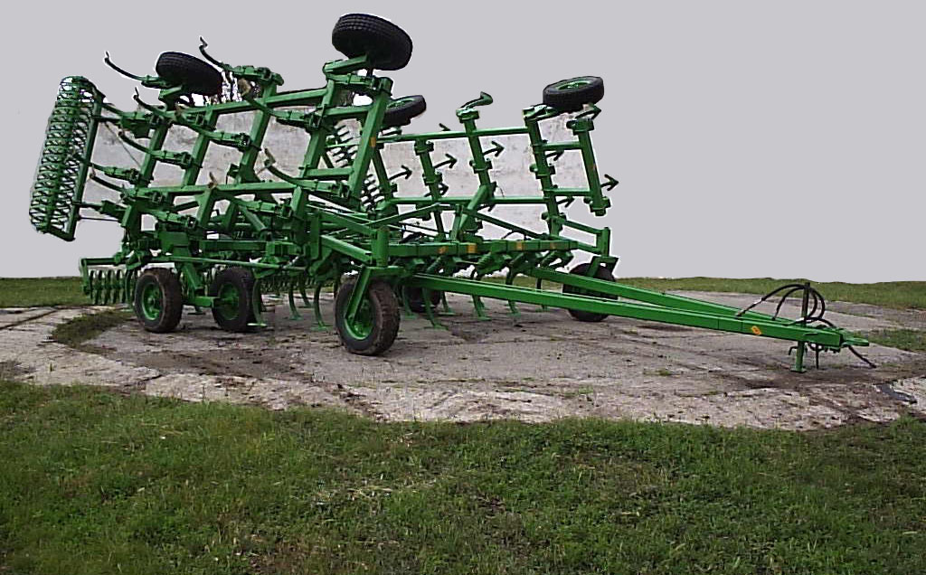

Культиватора разноглубинной обработки стерневого
КРГ-8,6

Изготовитель и разработчик | Адрес
ОАО РТП "Петровское" | 365530, г. Светлоград  Ставропольского края,  ул. Привокзальная, 8  ОАО РТП "Петровское"

Результаты испытаний (краткие)
Культиватор разноглубинной обработки КРГ-8,6
Назначение | Культиватор разноглубинной обработки стерневой КРГ-8,6 предназначен для разделки поверхностного слоя почвы, уничтожения сорняков, рыхления и подготовки почв под посев, для ухода за лугами и пастбищами
Качество работы:
Глубина обработки  средняя, см:  - стрельчатой лапой  - долотом |  | 6,4…11,2  8,3
Крошение почвы, %:  - фракции до 25 мм |  | 63…90
Гребнистость поверхности почвы, см |  | 2,7…4,5
Подрезание сорных растений, % |  | 96…100
Изменение содержания эрозионно-опасных частиц почвы  в слое от 0 до 5 см, ±% |  | 5,0…14,6
Вынос влажного слоя почвы на поверхность, %, в слоях:  от 0 до 3 см  св. 3 до 6 см  св.6 до 9 см |  | +2,7…6,8  +1,2…-5,4  -2,6…-3,5
Производительность за 1 ч основного времени, га |  | 5,0…9,4
Удельный расход топлива за время сменной работы, кг/га |  | 5,7…8,1
Условия эксплуатации:
Навеска на трактор |  | Прицепная гидрофицированная
Перевод в рабочее и транспортное положения |  | Гидравлический
Настройка рабочих органов |  | Изменением положения опорных колес
Время подготовки машины к работе, ч |  | 0,33
Агрегатирование |  | Тракторы класса 5 (К-701)
Потребляемая мощность, кВт |  | 136,6…187,6
Эксплуатационная надежность |  | Хорошая
Удобство управления |  | Удобно
Безопасность выполнения работ |  | Обеспечена
Описание конструкции машины
Культиватор состоит из центральной рамы и двух боковых крыльев, опорных транспортных и рабочих колес, механизма перевода из транспортного положения в рабочее, механизма изменения положения крыльев, механизма регулировки лапок в рядах, механизма регулировки заглубления лапок, механизма регулировки положения диагональных катков, гидросистемы.
Механизм регулировки лапок в рядах: с помощью изменения длины продольных тяг, соединяющих передние и задние колеса рамы, изменяется взаимное положение передней и задней линии лап и заглубление их в почву

Техническая характеристика
Показатели | Численные значения
Агрегатируется (трактор) | Тракторы класса 5 (К-700А,  К-701, К-701М)
Рабочие скорости, км/ч | 5,9…11,5
Ширина захвата, м:  - конструкционная  - рабочая | 8,5  8,4…8,7
Габаритные размеры машины, мм :  в рабочем положении  - длина  - ширина  -высота  в транспортном положении  - длина  - ширина  -высота | 9380  8540  1730  9380  6300  3360
Дорожный просвет, мм | 140
Масса машины, кг | 7550
Пределы регулирования рабочих органов по глубине обработки, см | До 26
Количество рабочих органов, шт.:  - лап стрельчатых 255 мм  - лап стрельчатых 355 мм  - долот 66 мм | 55  34  55/34

Результаты испытаний
Качество работы | Ширина агрегата, в зависимости от используемых органов, составила 8,4…8,7 м. Глубина обработки на всех фонах соответствовала установочной. По глубине хода рабочих органов агрегат работал устойчиво (отклонение – 0,86… 1,5 см).  Содержание фракций почвы размером до 25 мм после прохода – 63,2…89,8%, сохранение стерни – 66,9…81,7%. Гребнистость поверхности почвы колебалась от 2,7 до 4,5 см.  Подрезание сорных растений составило 96,0…100 %. Количество эрозионно-опасных частиц после обработки не увеличивается
Производительность | В агрегате с тракторами К-700А и К-701 культиватор эксплуатировался со стрельчатыми лапами шириной захвата 255 мм; 355 мм и долотами. Глубина обработки достигала 6…12 см.  Нарушений технологического процесса не наблюдалось, коэффициент надежности выполнения технологического процесса равен 1.  Производительность в час основного времени получена в пределах 5,0…9,4 га (ТУ - 10га/ч).  Удельный расход топлива за время сменной работы составил 5,67…8,08 кг/га.  Качество обработки обеспечивается
Безопасность движения | Транспортирование культиватора в собранном виде по дорогам общего пользования запрещено.  Транспортная скорость агрегата не более  15 км/ч.  Подвеска культиватора обеспечивает безопасное присоединение (отсоединение) его к трактору
Техническое обслуживание | В течение всего срока эксплуатации проводятся технические обслуживания:  - при обкатке;  - при эксплуатации;  - при хранении.  При эксплуатации проводится ЕТО через каждые 8…10 часов.  Техническая документация в достаточном объеме освещает вопросы устройства и технического обслуживания

Заключение по результатам испытаний
Испытанный образец культиватора КРГ-8,6 не полностью соответствует отдельным требованиям НД по показателям назначения, надежности. Изготовить опытную партию культиваторов КРГ-8,6 с приспособлением, устранив выявленные недостатки, и представить на квалификационные испытания
Испытания проведены: | ФГУ "Северо-Кавказская МИС"  347740, г.Зерноград Ростовской области, ул.Ленина, 32
Испытания провел: | Угорчук В.В.
Источник информации: | Протокол испытаний № 11-31-05 (4020442)  от 21 ноября 2005 года

